Prof. SGH dr hab. Katarzyna Nowicka

Katedra Logistyki, Szkoła Główna Handlowa w Warszawie

# **Zatrudnienie kobiet w sektorze IT[1]**

Streszczenie: Artykuł ma charakter popularno-naukowy, a jego celem jest przedstawienie potencjału zatrudniania kobiet w sektorze IT. Metodą wykorzystaną do przygotowania niniejszej pracy jest przegląd analiz rynkowych przygotowywanych przez firmy doradcze związanych z diagnozą potencjału zatrudniania kobiet w sektorze IT.

## **WSTĘP**

Według danych Eurostatu z 2020 roku grupa specjalistów i specjalistek zatrudnionych w sektorze IT w Polsce liczyła około 553 900 osób. Błąd maksymalny tego badania wyniósł 3%. Kobiety w sektorze IT stanowią ok. 30% kadry specjalistów. Ponad 40% kobiet pracujących w sektorze IT wcześniej pracowało w innych sektorach gospodarki. Problemami sektora IT pozostają nierówności płacowe i dyskryminacja ze względu na płeć[2].

W dalszych częściach opracowania przedstawione zostały wyniki badania przeprowadzonego na grupie 959 kobiet zatrudnionych i planujących zatrudnienie w sektorze IT. Najliczniejszą grupę tego badania stanowiły kobiety w wieku 25–34 lata, natomiast aż 27,74% to uczestniczki w przedziale wiekowym 35–44 lata. W kwestii posiadanego doświadczenia zawodowego – 24,12% kobiet zadeklarowało pracę na pozycji juniorskiej, 32,06% – mid, 14% – senior, a 5,71% – jako ekspertki. Demografię grupy badawczej przedstawia rysunek 1. Badanie przeprowadzono w okresie styczeń–luty 2022 roku na czterech rynkach, tj. polskim, czeskim, słowackim i węgierskim. Ankieta była przeprowadzona z wykorzystaniem mediów społecznościowych, kampanii e-mail marketingowych, a także zewnętrznych kanałów dotarcia[3].

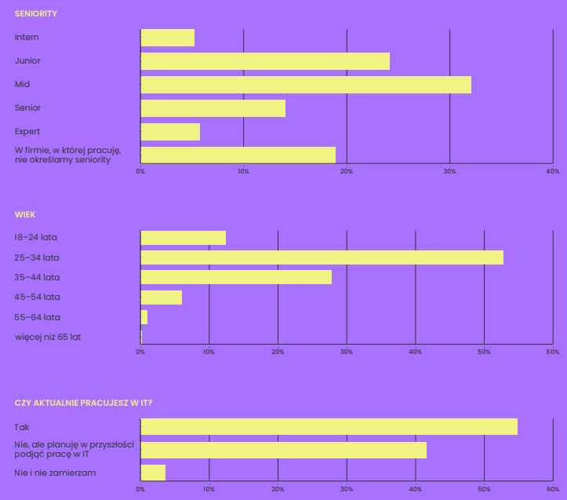

Rys. 1. Struktura respondentów badania

Źródło: No Fluff Jobs, Kobiety w IT 2022. Szanse oraz możliwości rozpoczęcia i rozwoju kariery, raport 02.2022, s. 5.

## **Wykształcenie i kompetencje kobiet zatrudnionych i zainteresowanych zatrudnieniem w sektorze IT**

Zgodnie z wynikami cytowanego badania jedynie 27,5% badanych kobiet wskazało, że studiowało informatykę lub pokrewny kierunek techniczny, 55% respondentek podjęło pracę w IT po studiach nietechnicznych (23,84%), kursach/szkoleniach/bootcampach (15,15%) lub po procesie samodzielnej nauki (16,16%) (rysunek 2).

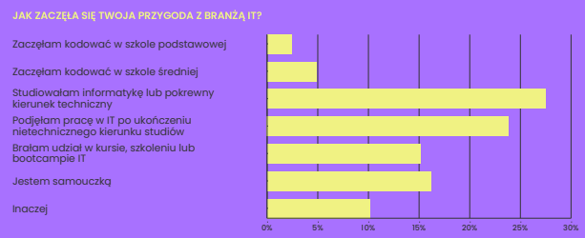

Rys. 2. Sposoby rozpoczęcia zainteresowania sektorem IT przez kobiety

Źródło: No Fluff Jobs, Kobiety w IT 2022. Szanse oraz możliwości rozpoczęcia i rozwoju kariery, raport 02.2022, s. 10.

W przypadku kobiet deklarujących zainteresowanie pracą w sektorze IT, najliczniejszą grupę stanowią te, które pracują obecnie branżach takich jak bankowość i finanse, sprzedaż, marketing, inżynieria i przemysł. Nieco mniejszy odsetek kobiet jest zatrudnionych w sektorach związanych z dziennikarstwem i edukacją. Prawie połowa respondentek z tej grupy odpowiedziała, że zdobywa wiedzę z zakresu IT samodzielnie, a jedna czwarta z nich uczestniczyła w kursach specjalistycznych.

Dwie trzecie kobiet pracuje w IT krócej niż 5 lat. 46,26% respondentek analizowanego badania wskazało, że na pełnionym stanowisku umiejętność programowania nie jest wymagana. Najwięcej badanych kobiet pracuje jako testerki (18,6%) i project managerki (16%). Z kolei w przypadku specjalizacji związanych z kodowaniem kobiety najczęściej wybierają Backend (15%), Frontend (12%) oraz Fullstack (5,4%). Jeśli zaś chodzi o używane technologie wskazano: SQL (29,2%), JavaScript (20,4%), HTML & CSS (19,3%) oraz Java (15%). 85% respondentek badania pracuje w zespołach deweloperskich i specjalizują się głównie w technologiach backendowych. 15% ankietowanych kobiet pracuje w zespołach wsparcia lub kieruje projektami. Rodzaj technologii i specjalizacje wskazano na rysunku 3.

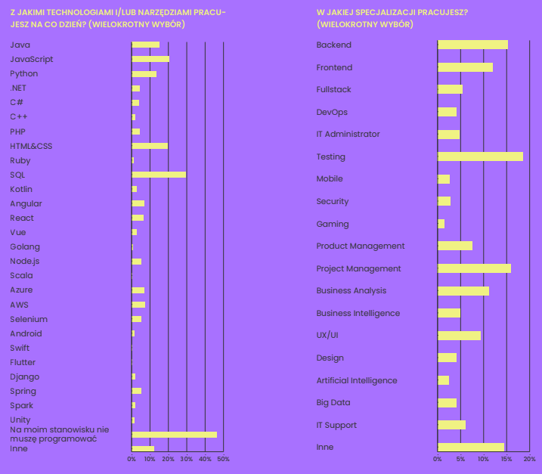

Rys. 3. Rodzaj technologii wykorzystywanych w pracy i specjalizacja kobiet zatrudnionych w sektorze IT

Źródło: No Fluff Jobs, Kobiety w IT 2022. Szanse oraz możliwości rozpoczęcia i rozwoju kariery, raport 02.2022, s. 8.

## **Przyczyny wyboru pracy w sektorze IT przez kobiety**

Według badań McKinsey[4] kobiety silniej odczuły negatywne skutki COVID-19, a odsetek kobiet, które straciły pracę wskutek pandemii, jest wyższy niż w przypadku mężczyzn. Kobiety, częściej niż mężczyźni dzieliły też swój czas między pracę a dodatkowe obowiązki domowe. Jednocześnie zadowolenie kobiet z pracy zawodowej drastycznie spadło podczas pandemii i to we wszystkich istotnych aspektach, tj. work-life balance (spadek z 70% do poziomu 32%, czyli o 38 p.p.), satysfakcja z wykonywanej pracy (spadek o 22 p.p.), motywacja do pracy (spadek o 32 p.p.)[5].

Wobec powyższych wskaźników istotnym jest wskazanie obszarów stymulujących zainteresowanie pracą, w tym zaangażowanie w pracę w sektorze IT. Według wyników badania No Fluff Jobs, 77% specjalistek zatrudnionych w sektorze IT zaznacza, że możliwość pracy zdalnej jest dla nich istotnym czynnikiem w pracy, a Home Office jest stymulantem dla 69,13% kandydatek do pracy w sektorze IT. Istotna jest także dobra atmosfera pracy, wyższe zarobki i możliwość rozwoju osobistego. Szczegóły odpowiedzi respondentek przedstawia rysunek 4.

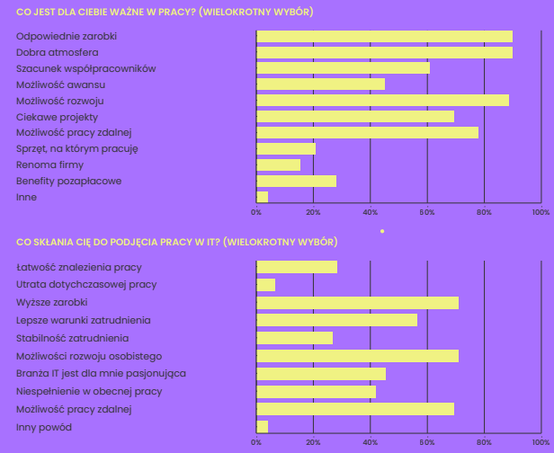

Rys. 4. Stymulanty wyboru pracy w sektorze IT

Źródło: No Fluff Jobs, Kobiety w IT 2022. Szanse oraz możliwości rozpoczęcia i rozwoju kariery, raport 02.2022, s. 12.

Praca w sektorze IT daje także kobietom możliwość awansów, przy czym zmiana stanowiska z średniego na wyższe jest relatywnie łatwiejsza niż z poziomu początkującego na stanowisko na średnim poziomie. Tę sytuację można zapewne tłumaczyć potrzebą poświecenie większej ilości czasu na uczenie się i zdobywanie nowych umiejętności w pracy w nowym środowisku w przypadków osób początkujących i większym doświadczeniem osób na średnich stanowiskach, które już posiadają adekwatną znajomość branży lub charakterystyki problemów w firmie. Ocena możliwości awansu przez kobiety w sektorze IT na różnych szczeblach kariery zawodowej jest przedstawiona na rysunku 5.

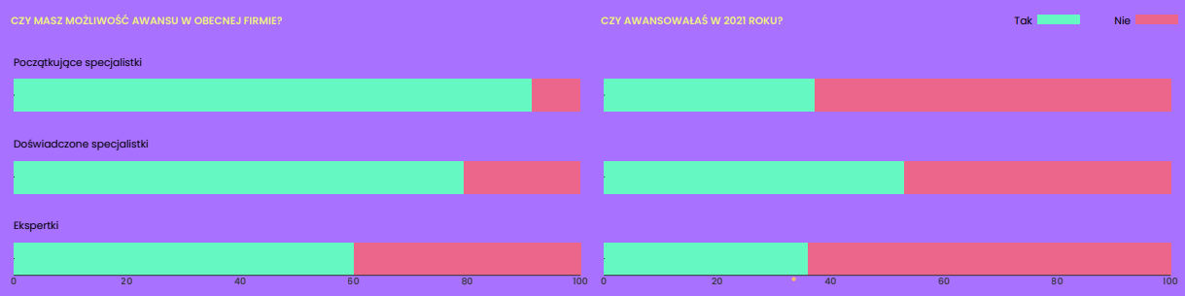

Rys. 5.Możliwości awansu kobiet w sektorze IT w podziale na poziom doświadczenia

Źródło: No Fluff Jobs, Kobiety w IT 2022. Szanse oraz możliwości rozpoczęcia i rozwoju kariery, raport 02.2022, s. 18.

## **PODSUMOWANIE**

Sektor IT staje się coraz bardziej interesującym miejscem pracy docenianym przez kobiety. Analizowane wyniki badań pokazują, że kobiety pracujące, bądź poszukujące pracy, w sektorze IT mają zróżnicowane wykształcenie, co częstokroć łączy się z dłuższym czasem awansu z pozycji juniora na pozycję średniego szczebla w tym sektorze. Ze względu na nieustanne upowszechnianie się wykorzystania technologii cyfrowych w zarządzaniu należy przyjąć dalsze szybkie tempo rozwoju zapotrzebowania na kompetencje w sektorze IT. Tym samym liczba kobiet pracujących w tym sektorze będzie wzrastać wraz z towarzyszącą jej tendencją do wzrostu udziału kobiet zatrudnianych w sektorze IT.

## **Bibliografia**

Deloitte, Women in the tech industry: Gaining ground, but facing new headwinds, Deloitte Insights, 01.12.2021, <https://www2.deloitte.com/us/en/insights/industry/technology/technology-media-and-telecom-predictions/2022/statistics-show-women-in-technology-are-facing-new-headwinds.html>

<https://forsal.pl/praca/kariera/artykuly/8115120,blisko-30-proc-specjalistow-w-it-to-kobiety-dyskryminacja.html#:~:text=Kadra%20specjalist%C3%B3w%20w%20bran%C5%BCy%20IT,w%20zatrudnieniu%20dla%20tego%20sektora>.

McKinsey Global Institute, COVID-19 and gender equality: Countering the regressive effects, 2020, https://www.mckinsey.com/featured-insights/future-of-work/covid-19-and-gender-equality-countering-the-regressive-effects

No Fluff Jobs, Kobiety w IT 2022. Szanse oraz możliwości rozpoczęcia i rozwoju kariery, raport 02.2022.

1. Sfinansowano ze środków projektu „Nowoczesny model współpracy szkół zawodowych ze szkołami wyższymi i pracodawcami w zakresie kształcenia w zawodach z grupy branżowej teleinformatycznej (technik telekomunikacji, technik informatyk)”, akronim: MEN-IT nr POWR.02.15.00-00-2009/18
2. https://forsal.pl/praca/kariera/artykuly/8115120,blisko-30-proc-specjalistow-w-it-to-kobiety-dyskryminacja.html#:~:text=Kadra%20specjalist%C3%B3w%20w%20bran%C5%BCy%20IT,w%20zatrudnieniu%20dla%20tego%20sektora.
3. No Fluff Jobs, Kobiety w IT 2022. Szanse oraz możliwości rozpoczęcia i rozwoju kariery, raport 02.2022.
4. McKinsey Global Institute, COVID-19 and gender equality: Countering the regressive effects, 2020, https://www.mckinsey.com/featured-insights/future-of-work/covid-19-and-gender-equality-countering-the-regressive-effects
5. Deloitte, Women in the tech industry: Gaining ground, but facing new headwinds, Deloitte Insights, 01.12.2021, <https://www2.deloitte.com/us/en/insights/industry/technology/technology-media-and-telecom-predictions/2022/statistics-show-women-in-technology-are-facing-new-headwinds.html>